Merge error test
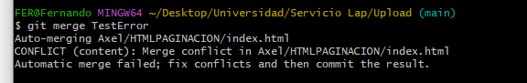
El error que detectamos:

¿Como se causó?
Creé una rama y dentro de esta modifique la línea de código número once, cambiando simplemente un número, luego me moví a la rama principal, la main, en esta hice un cambio en la misma línea once pero poniendo un numero diferente, esto genero un error al intentar hacer Merge de la rama principal con la rama TestError ya que, el Merge automático lo que hace es una combinación de archivos y para evitar tragedias, no decide de manera autónoma cual es la línea de código “buena” y cual es la “mala”. Así que marca este error.

¿Cómo se soluciona?
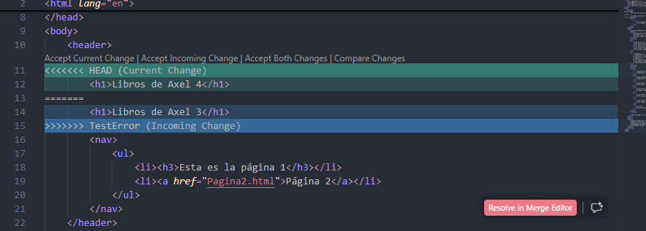
Una forma de solucionarla que fue la que encontré y bastante sencilla, es abrir el editor de texto que uso, el cual es VSC y como ya tengo instalado GitLens, que como habíamos visto es un quit para manipular visualmente muchas herramientas que te da git es entrar a esa línea del código en el archivo que tengo que manipular y saldría algo como a continuación.
Esto es tan sencillo como seleccionar manualmente la línea de código “Correcta” y continuar con el Merge, que en el mismo editor da el botón de continuar.
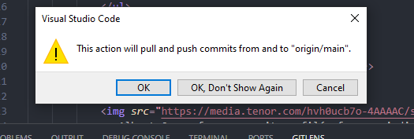

¿Cómo evitarlo?
Este error en particular que es parcialmente sencillo de evitar, ya que basta con hacer una asignación de tareas a los miembros proyecto para que no se editen las mismas líneas del código simultáneamente ya que no tiene sentido hacer Merge de dos ramas distintas que tratan de arreglar lo mismo con diferentes métodos, pero en el caso que llegue a pasar porque no se sabe como puede suceder de otras maneras, lo ideal seria checar manualmente cuales son las líneas editadas en el editor de texto con las herramientas para seleccionar que dejar y que no, no dejar todo a manos de la automatización que aunque útil, puede llegar a hacer contraproducente.

